中考总复习：圆的有关概念、性质与圆有关的位置关系
—知识讲解（基础）
责编：常春芳
【考纲要求】
1. 圆的基本性质和位置关系是中考考查的重点，但圆中复杂证明及两圆位置关系中证明会有下降趋势，不会有太复杂的大题出现；
2.中考试题中将更侧重于具体问题中考查圆的定义及点与圆的位置关系，对应用、创新、开放探究型题目，会根据当前的政治形势、新闻背景和实际生活去命题，进一步体现数学来源于生活，又应用于生活．

【知识网络】
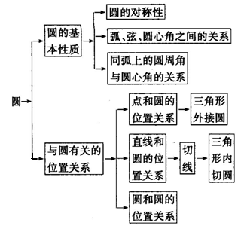

【考点梳理】
考点一、圆的有关概念及性质
1．圆的有关概念
圆、圆心、半径、等圆；
弦、直径、弦心距、弧、半圆、优弧、劣弧、等弧；
三角形的外接圆、三角形的内切圆、三角形的外心、三角形的内心、圆心角、圆周角．
要点诠释：等弧：在同圆或等圆中，能够互相重合的弧叫做等弧．
2．圆的对称性
圆是轴对称图形，任何一条直径所在直线都是它的对称轴，圆有无数条对称轴；
圆是以圆心为对称中心的中心对称图形；
圆具有旋转不变性．
3．圆的确定
不在同一直线上的三个点确定一个圆．
要点诠释：圆心确定圆的位置，半径确定圆的大小．
4．垂直于弦的直径
垂径定理 垂直于弦的直径平分这条弦，并且平分弦所对的两条弧．
推论 平分弦(不是直径)的直径垂直于弦，并且平分弦所对的两条弧．
要点诠释：在图中(1)直径CD，(2)CD⊥AB，(3)AM＝MB，(4)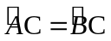，(5)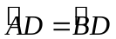．若上述5个条件有2个成立，则另外3个也成立．因此，垂径定理也称“五二三定理”．即知二推三．
注意：(1)(3)作条件时，应限制AB不能为直径．
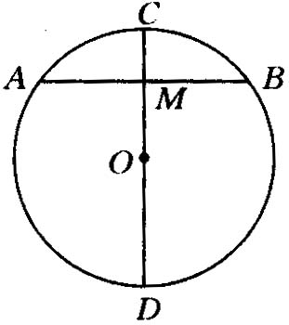
5．圆心角、弧、弦之间的关系
定理 在同圆或等圆中，相等的圆心角所对的弧相等，所对的弦也相等．
推论 在同圆或等圆中，如果两个圆心角、两条弧、两条弦中有一组量相等，那么它们所对应的其余各组量也相等．
6．圆周角
圆周角定理 在同圆或等圆中，同弧或等弧所对的圆周角相等，都等于这条弧所对的圆心角的一半．
推论1 在同圆或等圆中，相等的圆周角所对的弧也相等．
推论2 半圆(或直径)所对的圆周角是直角；90°的圆周角所对的弦是直径．
要点诠释：圆周角性质的前提是在同圆或等圆中．

考点二、与圆有关的位置关系
1．点和圆的位置关系
设⊙O的半径为r，点P到圆心的距离OP＝d，则有：
点P在圆外d＞r；
点P在圆上d＝r；
点P在圆内d＜r．
要点诠释：圆的确定：
①过一点的圆有无数个，如图所示．
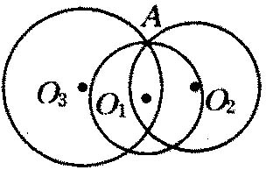
②过两点A、B的圆有无数个，如图所示．
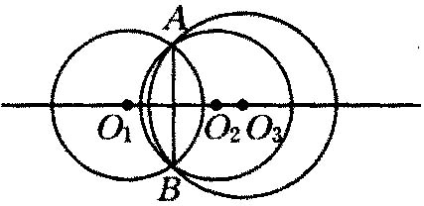
③经过在同一直线上的三点不能作圆．
④不在同一直线上的三点确定一个圆．如图所示．
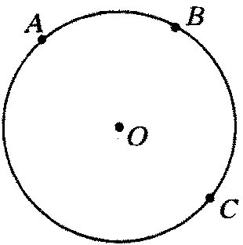
2．直线和圆的位置关系
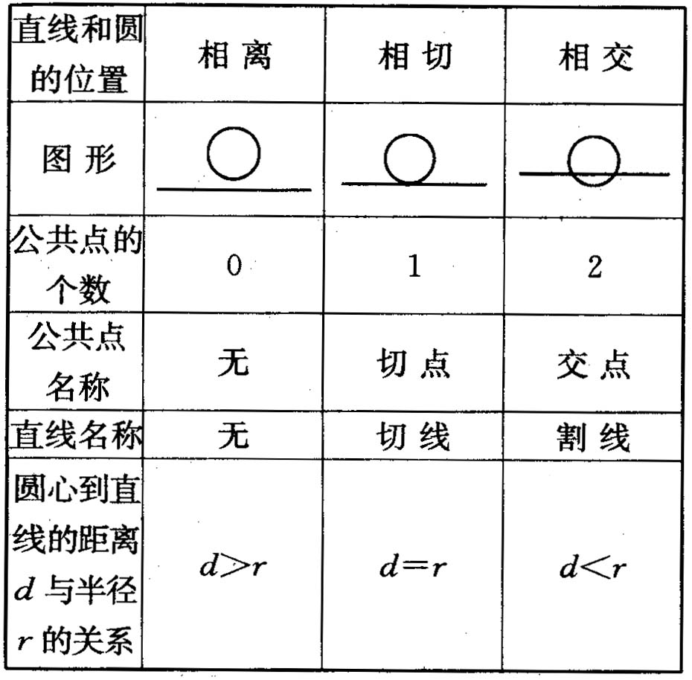
（1）切线的判定
切线的判定定理 经过半径的外端并且垂直于这条半径的直线是圆的切线．
(会过圆上一点画圆的切线)
（2）切线的性质
切线的性质定理 圆的切线垂直于过切点的半径．
（3）切线长和切线长定理
切线长 经过圆外一点作圆的切线，这点和切点之间的线段的长，叫做这点到圆的切线长．
切线长定理 从圆外一点可以引圆的两条切线，它们的切线长相等，这一点和圆心的连线平分两条切线的夹角．
要点诠释：直线是⊙O的切线，必须符合两个条件：①直线经过⊙O上的一点A；②OA⊥．
3．圆和圆的位置关系
(1)基本概念
两圆相离、相切、外离、外切、相交、内切、内含的定义．
(2)请看下表：
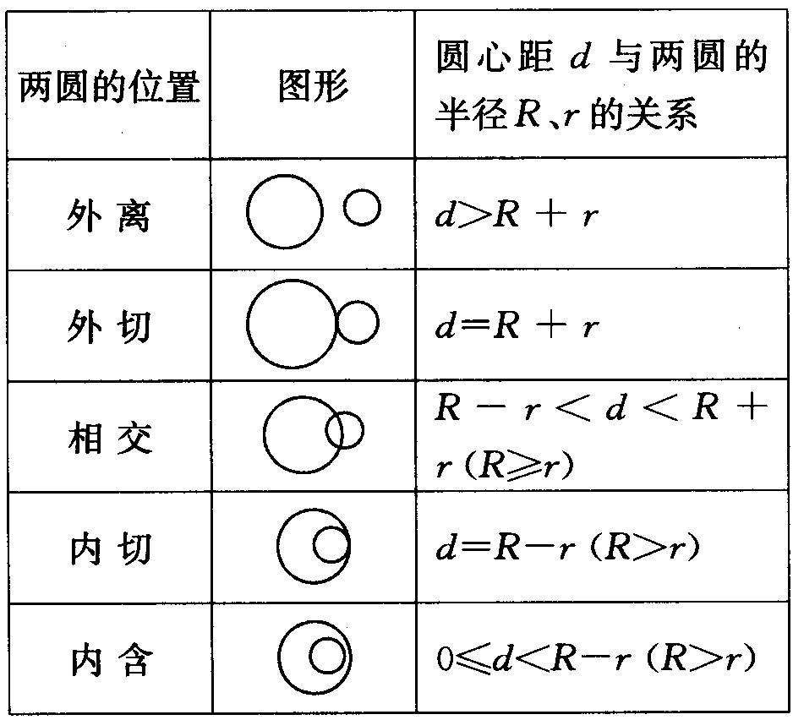
要点诠释：
①相切包括内切和外切，相离包括外离和内含．其中相切和相交是重点．
②同心圆是内含的特殊情况．
③圆与圆的位置关系可以从两个圆的相对运动来理解．
④“R-r”时，要特别注意，R＞r．

【典型例题】
类型一、圆的性质及垂径定理的应用
【高清课堂：圆的有关概念、性质及与圆有关的位置关系 ID:412074 经典例题1】
1．已知：如图所示，在⊙O中，弦AB的中点为C，过点C的半径为OD．
(1)若AB＝，OC＝1，求CD的长；
(2)若半径OD＝R，∠AOB＝120°，求CD的长.
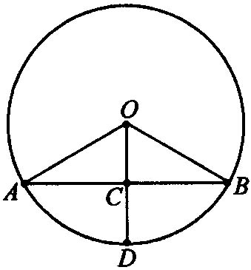

【思路点拨】
如图所示，一般的，若∠AOB＝2n°，OD⊥AB于C，OA＝R，OC＝h，
则AB＝2R·sin n°＝2n·tan n°＝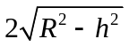；CD＝R－h；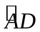的长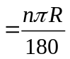．
【答案与解析】
解：∵半径OD经过弦AB的中点C，
∴半径OD⊥AB．
(1)∵AB＝，AC＝BC＝．
∵OC＝1，由勾股定理得OA＝2．
∴CD＝OD－OC＝OA－OC＝1，
即CD＝1.
(2)∵OD⊥AB，OA＝OB，
∴∠AOD＝∠BOD．
∴∠AOB＝120°，∴∠AOC＝60°．
∵OC＝OA·cos∠AOC＝OA·cos60°＝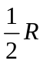，
∴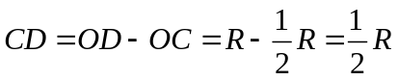．
【总结升华】
圆的半径、弦长的一半、弦心距三条线段组成一个直角三角形，其中一个锐角为弦所对圆心角的一半，可充分利用它们的关系解决有关垂径定理的计算问题．
举一反三：
【变式】在足球比赛场上，甲、乙两名队员互相配合向对方球门进攻，当甲带球冲到A点时，乙已跟随冲到B点(如图所示)，此时甲是自己直接射门好还是迅速将球回传给乙，让乙射门好呢?(不考虑其他因素)
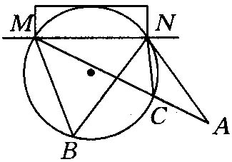
【答案】
解：过M、N、B三点作圆，显然A点在圆外，
设MA交圆于C，则∠MAN＜∠MCN．
而∠MCN＝∠MBN，∴∠MAN＜∠MBN．
因此在B点射门较好．
即甲应迅速将球回传给乙，让乙射门．

2．（2015•大庆模拟）已知AB是⊙O的直径，C是圆周上的动点，P是弧AC的中点．
（1）如图1，求证：OP∥BC；
（2）如图2，PC交AB于D，当△ODC是等腰三角形时，求∠A的度数．
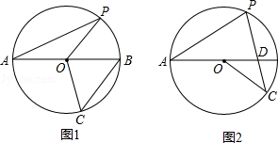
【思路点拨】
（1）连结AC，延长PO交AC于H，如图1，由P是弧AC的中点，根据垂径定理得PH⊥AC，再根据圆周角定理，由AB是⊙O的直径得∠ACB=90°，然后根据OP∥BC；
（2）如图2，根据圆心角、弧、弦的关系，以及三角形内角和等推论证来求得∠A的度数.
【答案与解析】
（1）证明：连结AC，延长PO交AC于H，如图1，
∵P是弧AB的中点，
∴PH⊥AC，
∵AB是⊙O的直径，
∴∠ACB=90°，
∴BC⊥AC，
∴OP∥BC；
（2）解：如图2，
∵P是弧AC的中点，
∴PA=PC，
∴∠PAC=∠PCA，
∵OA=OC，
∴∠OAC=∠OCA，
∴∠PAO=∠PCO，
当DO=DC，设∠DCO=x，则∠DOC=x，∠PAO=x，
∴∠OPC=∠OCP=x，∠PDO=2x，
∵∠OPA=∠PAO=x，
∴∠POD=2x，
在△POD中，x+2x+2x=180°，解得x=36°，
即∠PAO=36°，
当CO=CD，设∠DCO=x，则∠OPC=x，∠PAO=x，
∴∠POD=2x，
∴∠ODC=∠POD+∠OPC=3x，
∵CD=CO，
∴∠DOC=∠ODC=3x，
在△POC中，x+x+5x=180°，解得x=（）°，
即∠PAO=（）°．
综上所述，∠A的度数为36°或（）°．
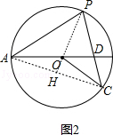
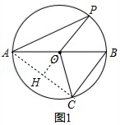
【总结升华】本题考查了圆周角定理及其推论同时考查了等腰三角形的性质、垂径定理和三角形内角和定理．

举一反三：
【变式】（2015•温州模拟）如图，在Rt△ABC中，∠ACB=90°，AC=5，CB=12，AD是△ABC的角平分线，过A、C、D三点的圆与斜边AB交于点E，连接DE．
（1）求BE的长；
（2）求△ACD外接圆的半径．
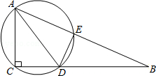
【答案】
解：（1）∵∠ACB=90°，且∠ACB为圆O的圆周角（已知），
∴AD为圆O的直径（90°的圆周角所对的弦为圆的直径），
∴∠AED=90°（直径所对的圆周角为直角），
又AD是△ABC的角平分线（已知），
∴∠CAD=∠EAD（角平分线定义），
∴CD=DE（在同圆或等圆中，相等的圆周角所对的弦相等），
在Rt△ACD和Rt△AED中，
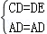，
∴Rt△ACD≌Rt△AED（HL），
∴AC=AE（全等三角形的对应边相等）；
∵△ABC为直角三角形，且AC=5，CB=12，
∴根据勾股定理得：AB==13，
∴BE=13﹣AC=13﹣5=8；
（2）由（1）得到∠AED=90°，则有∠BED=90°，
设CD=DE=x，则DB=BC﹣CD=12﹣x，EB=AB﹣AE=AB﹣AC=13﹣5=8，
在Rt△BED中，根据勾股定理得：BD²=BE²+ED²，
即（12﹣x）²=x²+8²，
解得：x=，
∴CD=，又AC=5，△ACD为直角三角形，
∴根据勾股定理得：AD==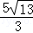，
根据AD是△ACD外接圆直径，
∴△ACD外接圆的半径为：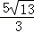×=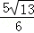．
类型二、圆的切线判定与性质的应用
3．如图所示，AB＝AC，O是BC的中点，⊙O与AB相切于点D，求证：AC与⊙O相切．
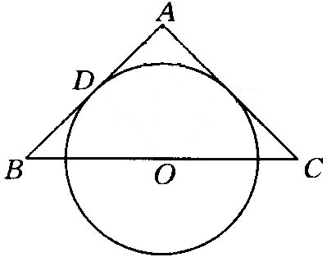
【思路点拨】AC与⊙O有无公共点在已知条件中没有说明，因此只能过点O向AC作垂线段OE，长等于⊙O的半径，则垂足E必在⊙O上，从而AC与⊙O相切．
【答案与解析】
证明：连接OD，作OE⊥AC，垂足为E，连结OA．
∵AB与⊙O相切于点D，∴OD⊥AB．
∵AB＝AC，OB＝OC，∴∠1＝∠2，
∴OE＝OD．
∵OD为⊙O半径，
∴AC与⊙O相切．
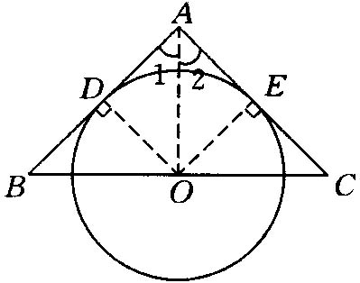
【总结升华】如果已知直线经过圆上一点，那么连半径，证垂直；如果已知直线与圆是否有公共点在条件中并没有给出，那么作垂直，证半径．
举一反三：
【变式】如图所示，在Rt△ABC中，∠C＝90°，BC＝a，AC＝b，AB＝c．求△ABC的内切圆的半径．
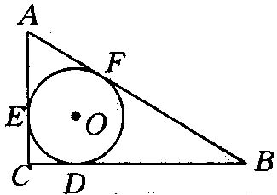
【答案】
解：设△ABC的内切圆与三边的切点分别为D、E、F，根据切线长定理可得：
AE＝AF，BF＝BD，CD＝CE，
而AE+CE＝b，CD+BD＝a，AF+BF＝c，
可求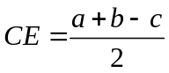．
连接OE、OD，易证OE＝CE．
即直角三角形的内切圆半径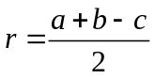．
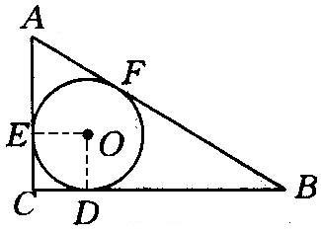

4．如图所示，已知：△ABC内接于⊙O，点D在OC的延长线上，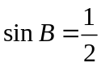，∠D＝30°．
(1)求证：AD是⊙O的切线；
(2)若AC＝6，求AD的长．
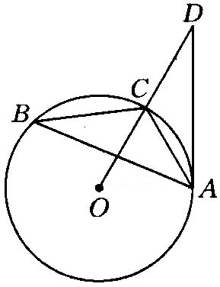
【思路点拨】
（1）连接OA，根据圆周角定理求出∠O的度数，根据三角形的内角和定理求出∠OAD，根据切线的判定推出即可；（2）得出等边三角形AOC，求出OA，根据勾股定理求出AD的长即可．
【答案与解析】
(1)证明：连接OA，
∵，∴∠B＝30°．
∵∠AOC＝2∠B，∴∠AOC＝60°．
∵∠D＝30°，
∴∠OAD＝180°－∠D－∠AOD＝90°．
∴AD是⊙O的切线．
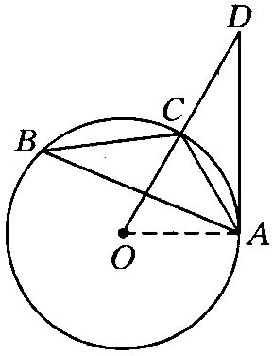
(2)解：∵OA＝OC，∠AOC＝60°，
∴△AOC是等边三角形，∴OA＝AC＝6．
∵∠OAD＝90°，∠D＝30°，
∴AD＝AO＝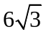．
【总结升华】
证明直线是圆的切线的方法：①有半径，证垂直；②有垂直，证半径．

举一反三：
【变式】如图所示，半径OA⊥OB，P是OB延长线上一点，PA交⊙O于D，过D作⊙O的切线交PO于C点，求证：PC＝CD．
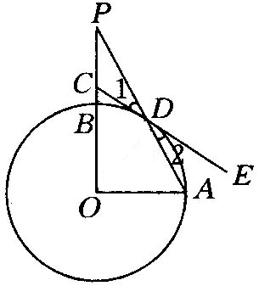
【答案】
证明：连接OD．
∵CE切⊙O于D，∴OD⊥CE．
∴∠2+∠3＝90°．
∵OA⊥OB，∴∠P+∠A＝90°．
∵OD＝OA，∴∠3＝∠A．．∴∠P＝∠2．
又∵∠1＝∠2，∴∠P＝∠1．
∴PC＝CD．
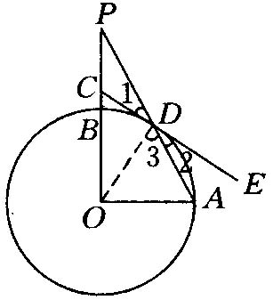

类型三、切线的性质与等腰三角形、勾股定理综合运用
5．已知AB是⊙O的直径，点P是AB延长线上的一个动点，过P作⊙O的切线，切点为C，∠APC的平分线交AC于点D，求∠CDP的度数.
【思路点拨】
连接OC，根据题意，可知OC⊥PC，∠CPD+∠DPA+∠A+∠ACO=90°，可推出∠DPA+∠A=45°，
即∠CDP=45°．
【答案与解析】
解：连接OC，
∵OC=OA，，PD平分∠APC，
∴∠CPD=∠DPA，∠A=∠ACO，
∵PC为⊙O的切线，
∴OC⊥PC，
∵∠CPD+∠DPA+∠A+∠ACO=90°，
∴∠DPA+∠A=45°，
即∠CDP=45°．
A
B
C
D
P
·
O
E
【总结升华】
本题主要考查切线的性质、等边三角形的性质、角平分线的性质、外角的性质，解题的关键在于做好辅助线构建直角三角形，求证∠CPD+∠DPA+∠A+∠ACO=90°，即可求出∠CDP=45°．
【高清课堂：圆的有关概念、性质及与圆有关的位置关系 ID:412074 经典例题3】
6．如图所示，AB是⊙O的直径，AF是⊙O的弦，AE平分∠BAF，交⊙O于点E，过点E作直线ED⊥AF于点D，交AB的延长线于点C．
(1)求证：CD是⊙O的切线；
(2)若DE＝4，sinC＝，求AE的长．
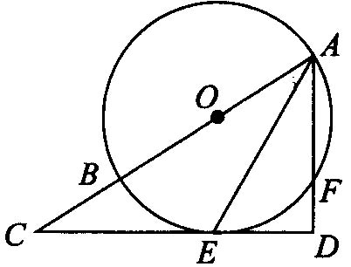
【思路点拨】
构造半径、半弦、弦心距的直角三角形．
【答案与解析】
解：(1)证明：连接OE，BF，交于点G，
则BF⊥AF，BF∥CD．
∵OA＝OE，∴∠OAE＝∠OEA．
∵∠OAE＝∠FAE，∴∠OEA＝∠FAE．
∴OE∥AF，
∵AF⊥DE，∴OE⊥CD．
∴CD为⊙O的切线．
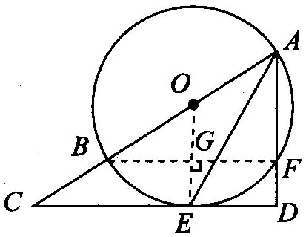
(2)解：∵ BF∥DE，OE∥AF，∠D＝90°，
∴四边形DEGF为矩形．
∴BF＝2GF＝2DE＝8．
∵BF∥CD，∴∠C＝∠ABF．
可求得OA＝OB＝5，OG＝3．
∴DF＝EG＝2，AF＝AB·sinC＝6．
∴AD＝8，AE＝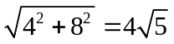．
【总结升华】
(1)通过挖掘图形的性质，将分散的条件sinC＝，DE＝4，集中到一个直角三角形中，使问题最终得到解决；
(2)本题第(2)问还可以适当改变后进行变式训练，如改为：若DF＝2，sinC＝，求AE的长；
(3)第(2)问还可以过O作OM⊥AF于M后得OM＝DE＝4，sin∠AOM＝sinC＝加以解决.

